Сказка «Теремок» в 1 группе
Цель: учить детей эмоционально воспринимать содержание сказки,
запоминать действующих лиц и последовательность действий с помощью метода моделирования.
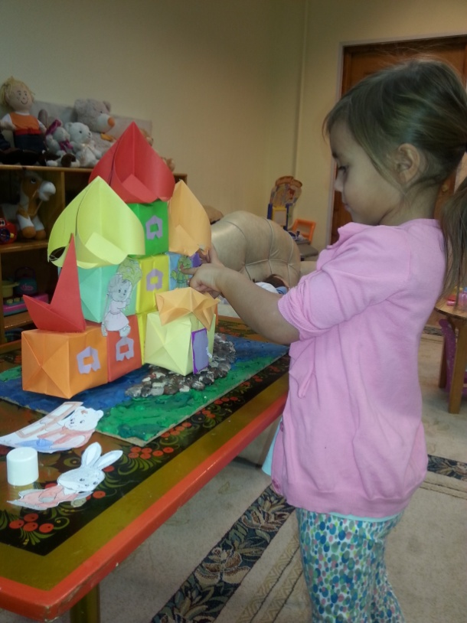
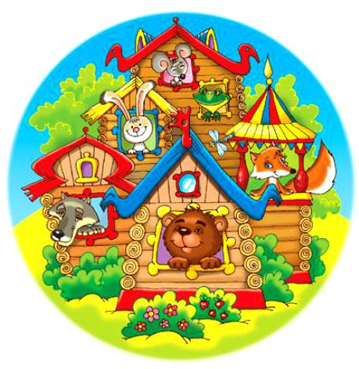
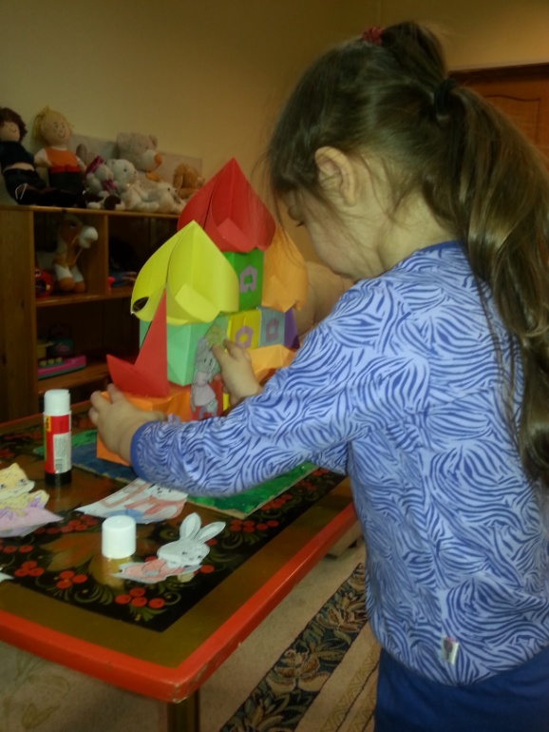

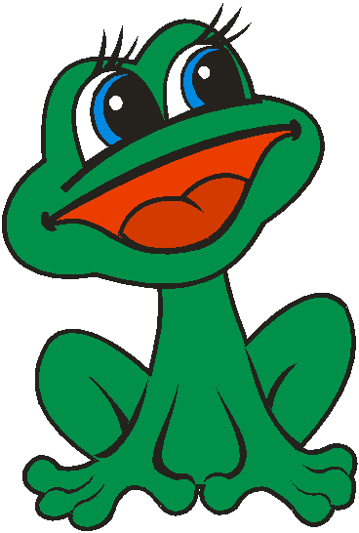
Первая прибежала в теремок
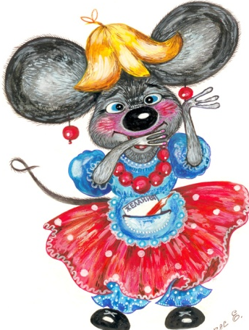
мышка-норушка, и стала Скакала мимо лягушка-квакушка,
в нем жить. увидела теремок . Мышка позвала
ее к себе жить.

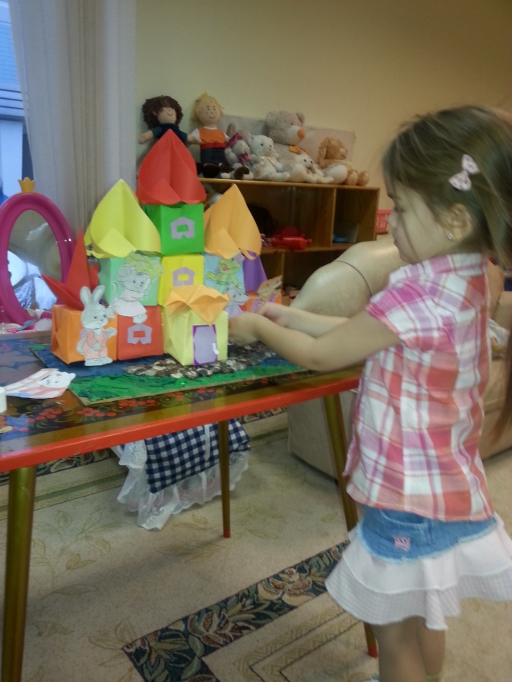
Прибегали в теремок:
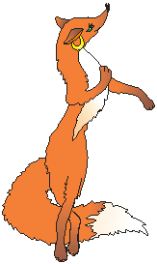
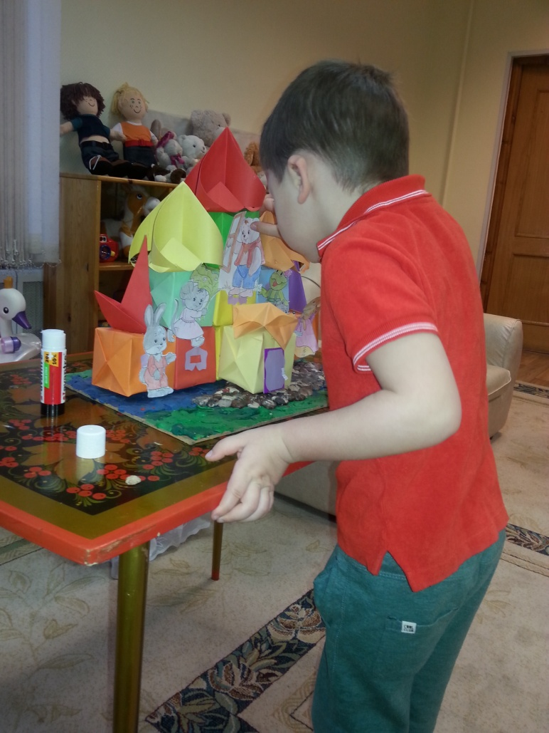
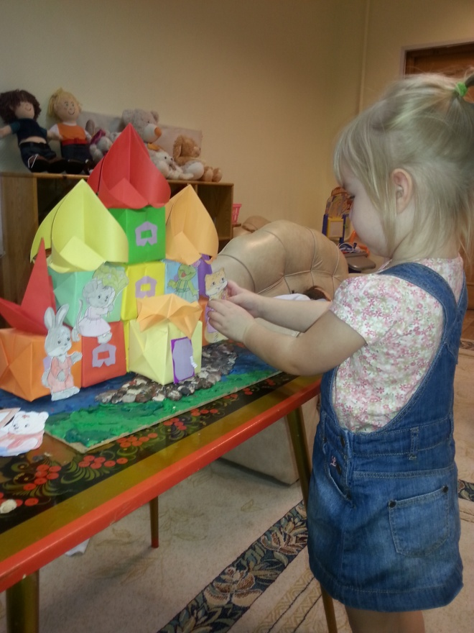
Заяц,
Лиса,
Волк…

Вот такой веселый и дружный теремок получился у ребят
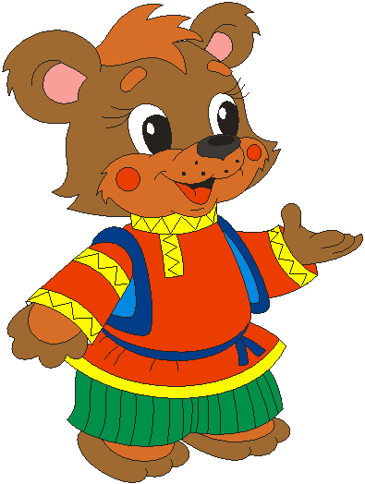
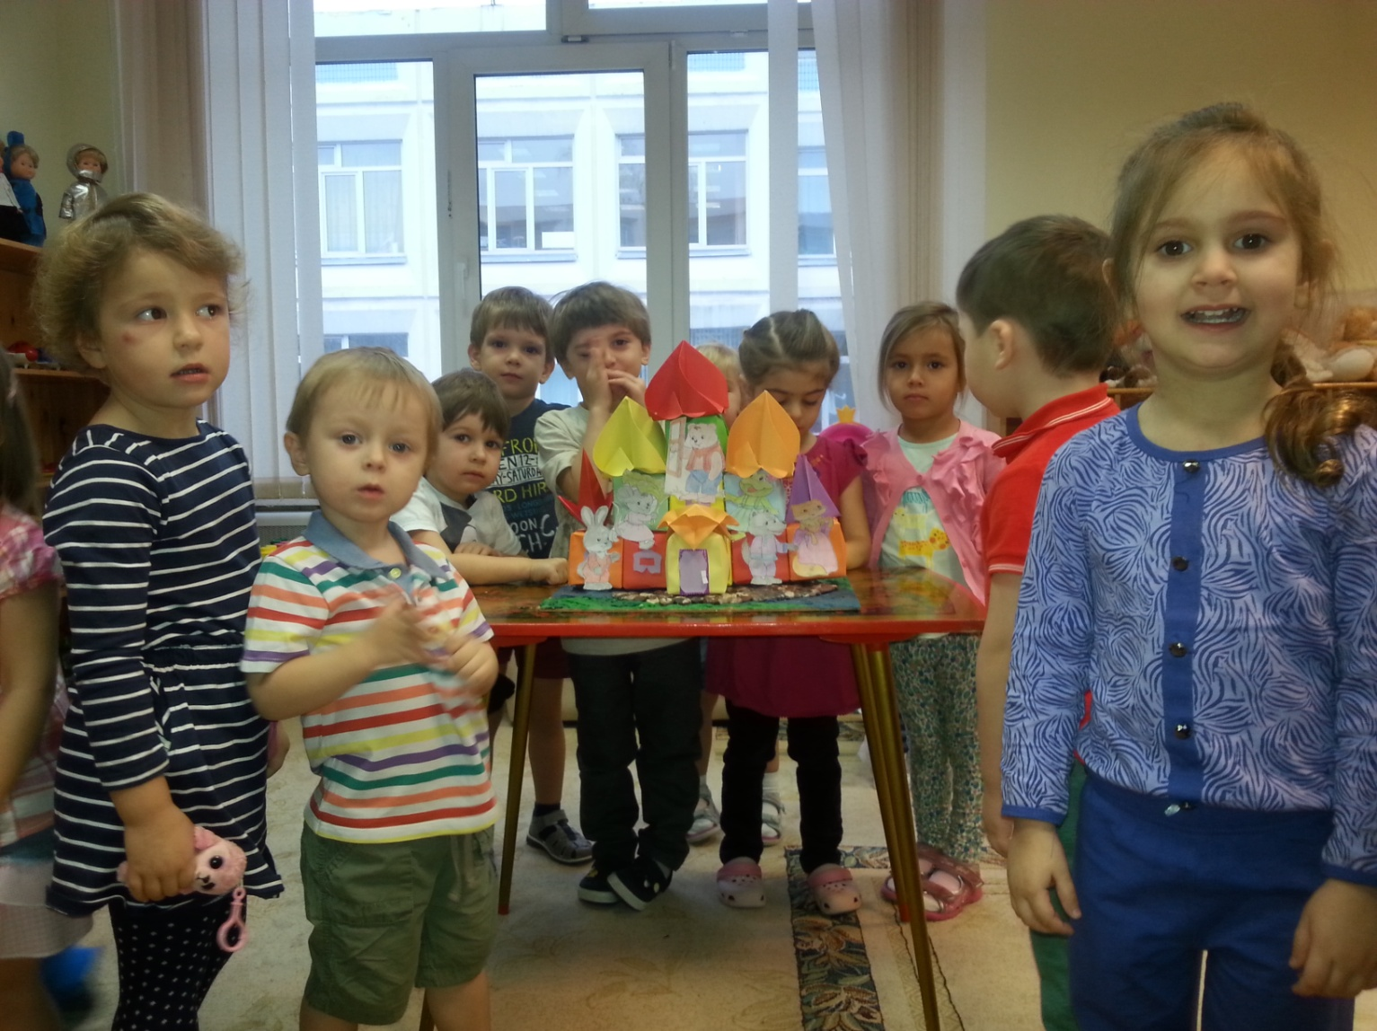

Воспитатель: Богдан С.И.

